La scuffia è forse una delle condizioni nelle quali ci troveremo più spesso se abbiamo intenzione di andare in deriva.
É importante ricordare che tutte le barche posso scuffiare anche se i cabinati, grazie alla presenza del bulbo, riducono la possibilità che essa avvenga e nel caso tendono a riportare la barca nel suo stato normale di galleggiamento.

La scuffia è una situazione nella quale la nostra imbarcazione è adagiata in acqua in una posizione tale da nn poter tornare diritta senza il nostro aiuto. Essa può essere a 180° (cioè completamente rovesciata con tutto l'albero in acqua) o a 90° (cioè appoggiata su un fianco).
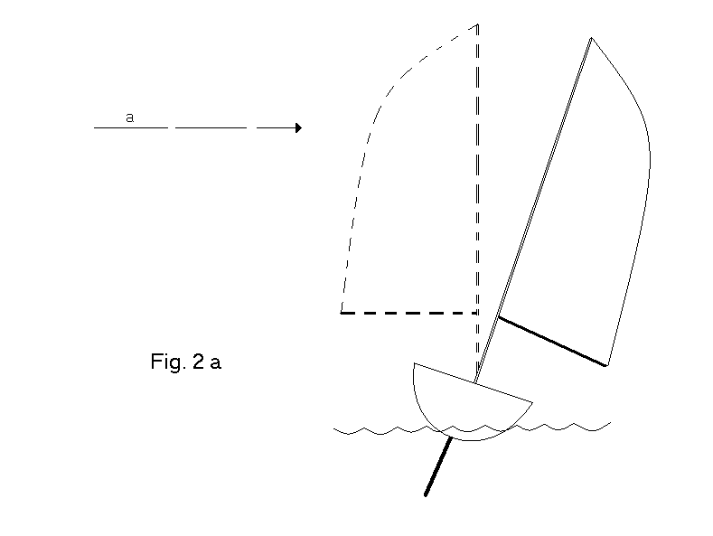
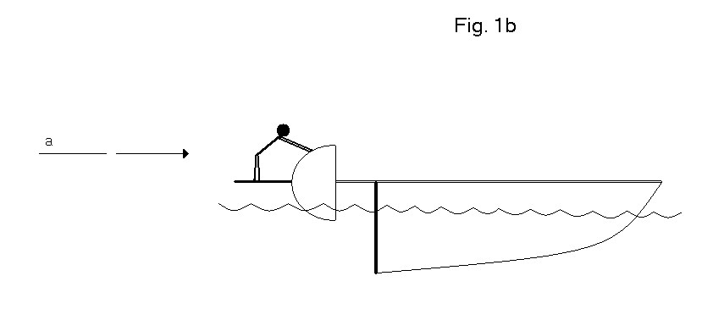
Nella Fig.1 abbiamo la situazione più classica di scuffia. Il vento arriva da sopravento (rispetto alla ultime mura). Questo caso (barca a 90° e vento che sbatte sullo scafo) è il più facile da risolvere con poco vento poiché il vento "a" non ci ostacolerà eccessivamente la risalita della vela e con la sua forza eviterà che la barca, a causa della forza impressa della leva della persona sulla deriva, scuffi nuovamente dall'altra parte (Fig. 2a).

